**实验六 计数、译码、显示综合实验**

学号14331023 姓名 陈举平 班级 行政4班

**一【实验目的】**

1.熟悉中规模集成电路计数器的功能及应用。

2.熟悉中规模集成电路译码器的功能及应用。

3.数以LED数码管及显示电路的工作原理。

4.学会综合测试的方法。

**二【实验分析与设计】**

1.六十进制计数器（方案一，异步清零）

（1）原理：用集成触发器设计太过复杂，因此采用集成计数器，即一个六进制计数器和一个十进制计数器来实现。由于器材限制，此次试验设计采用的核心元件是异步清零、同步置数的74LS160。

160 的清除端是异步的。当清除端/MR 为低电平时，不管时钟端CP 状态如何，即可完成清除功能。

160 的计数是同步的，靠CP 同时加在四个触发器上而实现的。当CEP、CET 均为高电平时，在CP 上升沿作用下Q0－Q3 同时变化， 从而消除了异步计数器中出现的计数尖峰。54/74LS160的CEP、CET跳变与CP 无关。

160 有超前进位功能。当计数溢出时，进位输出端（TC）输出一个高电平脉冲，其宽度为Q0 的高电平部分。

对于54/74LS160，在CP 出现前，即使CEP、CET、/MR 发生变化， 电路的功能也不受影响。

（2）真值表与接口表达式

十进制部分

根据74LS160引脚说明，

CR=1 CEP=CET=1 PE=1

六进制部分

 

CR=(Q2Q1)’

根据CEP、CET特点，把十进制进位输出端（高电平）接入六进制的CEP、CET,可实现进位功能，级CEP=CET=TC(十进制进位输出端)

（3）电路图设计

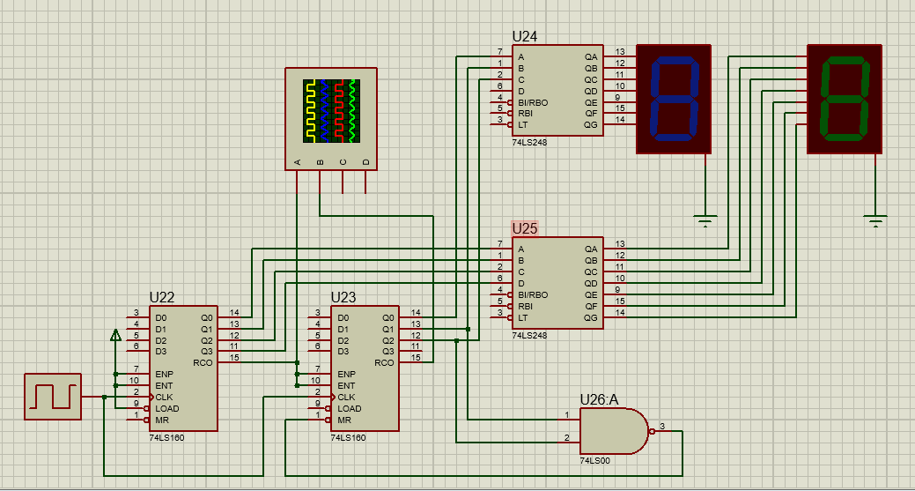

（4）仿真波形

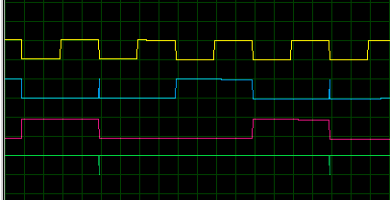

图-CR1

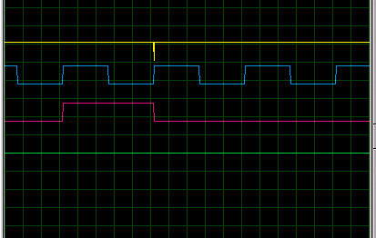

图-CR2

根据图CR1，CR波形出现低电平毛刺然后Q0~Q3马上清零。CR2是把CR与CP波形对比，通过放大波形我们CR高电平只出现一瞬间，清零操作并不需要CP上升沿或者下降沿为条件，即异步清零。

2.六十进制计数器（方案二，同步置数）

(1）原理：用集成触发器设计太过复杂，因此采用集成计数器，即一个六进制计数器和一个十进制计数器来实现。由于器材限制，此次试验设计采用的核心元件是异步清零、同步置数的74LS160。

160 的预置是同步的。当置入控制器/PE 为低电平时，在CP 上升沿作用下，输出端Q0－Q3 与数据输入端P0－P3 一致。

160 的计数 是同步的，靠CP 同时加在四个触发器上而实现的。当CEP、CET 均为高电平时，在CP 上升沿作用下Q0－Q3 同时变化， 从而消除了异步计数器中出现的计数尖峰。54/74LS160的CEP、CET跳变与CP 无关。

160 有超前进位功能。当计数溢出时，进位输出端（TC）输出一个高电平脉冲，其宽度为Q0 的高电平部分。

对于54/74LS160，在CP 出现前，即使CEP、CET、/MR 发生变化， 电路的功能也不受影响。

(2)

 

PE=(Q2Q1)’

（3）电路设计

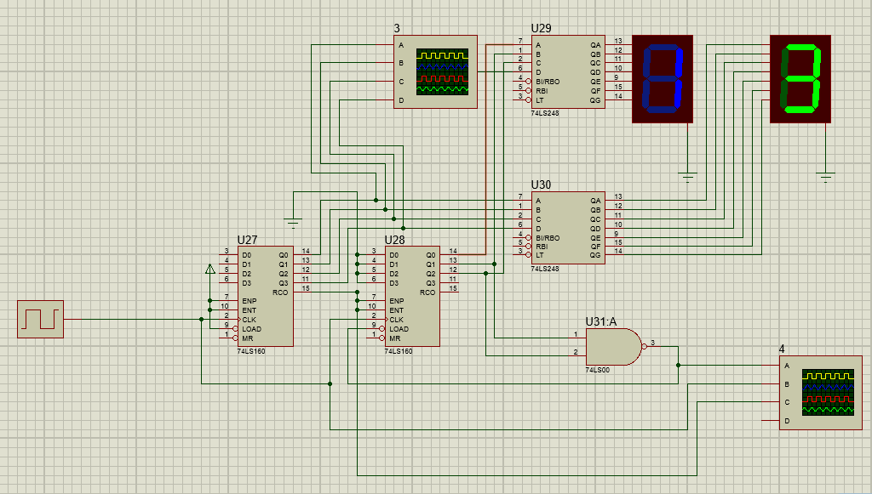

（4）仿真波形

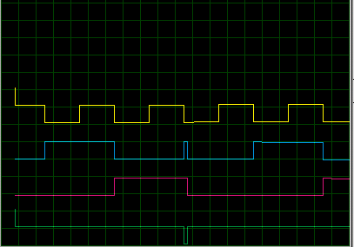

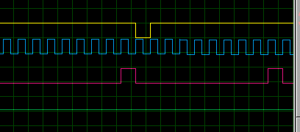

由波形截图可以看到，当PE产生低电平后，维持了1个CLK周期，而不是和CR信号一样的毛刺，只有等到CP上升沿到来，才能实现置数，即同步置数。

**三【实验结果与结论】**

1.六十进制计数器（方案一，异步清零）

（1）实验波形

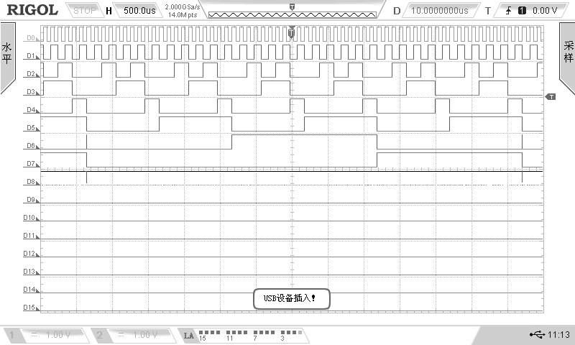

（2）波形分析

根据波形，化成真值表。



根据真值表，实现了六进制计数器

异步清零：观察CR波形，CP出现低电平毛刺，但是并没有等到CP的上升沿或者下降沿（CP是频率最快、周期最短的波形），就执行了清零操作，Q0~Q3马上清零。把CR与CP波形对比，通过观察，CR低电平只出现一瞬间，清零操作并不需要CP上升沿或者下降沿为条件，即异步清零。

2.六十进制计数器（方案二，同步置数）

（1）实验波形

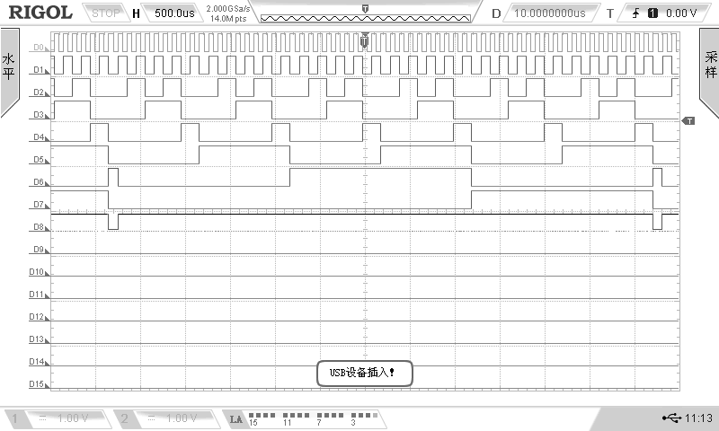

（2）波形分析

根据波形，化成真值表。

 

根据真值表，实现了六进制计数器

同步置数：观察PE波形，当PE产生低电平后，并没有马上实现置数而恢复高电平，维持了1个CLK周期，而不是和CR信号一样的毛刺，直到CP上升沿出现，才能进行置数，即同步置数。

**四【实验总结】**

1.通过两种不同的方式实现了六十进制计数器的设计

2.进一步了解了74LS160的同步置数和异步清零的功能特点

3.学会了通过波形分析来探究同步、异步实现的区别